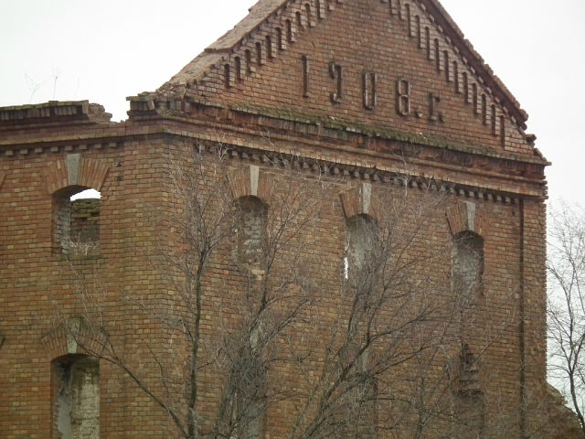
На бескрайних просторах Целинского района раскинулось старинное селе Средний Егорлык. Есть у нас интересная достопримечательность - вальцовая мельница и маслобойня, построенная в 1908 году богатым купцом Егором Лосевым. Это было единственное трехэтажное здание в селе. Его было видно отовсюду. Для постройки мельницы раствор заводили на яйцах. Толщина стен более 80 см. Все сооружение стоит на прочном фундаменте. Кирпич для постройки изготавливался на местном заводе Круговых.
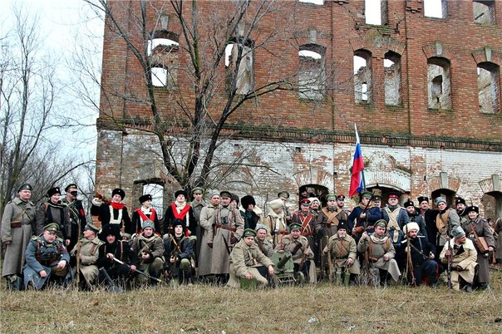
В годы Великой Отечественной войны фашисты несколько раз пытались взорвать здание. Но у них ничего не вышло. Эта мельница описана немецким писателем и актером Эриком Бредтом в книге «Пахарь поневоле». Он был военнопленным и с 1915 по 1918гг. жил и работал в нашем селе. Ему часто приходилось бывать на мельнице. В 2009 и в 2012 году дочь Эрика Бредта, Эрика Моос Бредт Корделия, побывала в нашем селе, прикоснулась к стенам мельницы, где работал ее отец.
1 марта 2014 года в селе Средний Егорлык проходила реконструкция боя времен Гражданской войны. Это было поистине историческое событие. Мы стали очевидцами страшной схватки «белых» и «красных». Многие сцены реконструкции происходили около мельницы, которая была свидетелем боев почти столетней давности. Мельницей-кормилицей называют ее ласково местные сторожилы.
Мы дорожим этой достопримечательностью, пишем исследовательские работы, проводим экскурсии.

